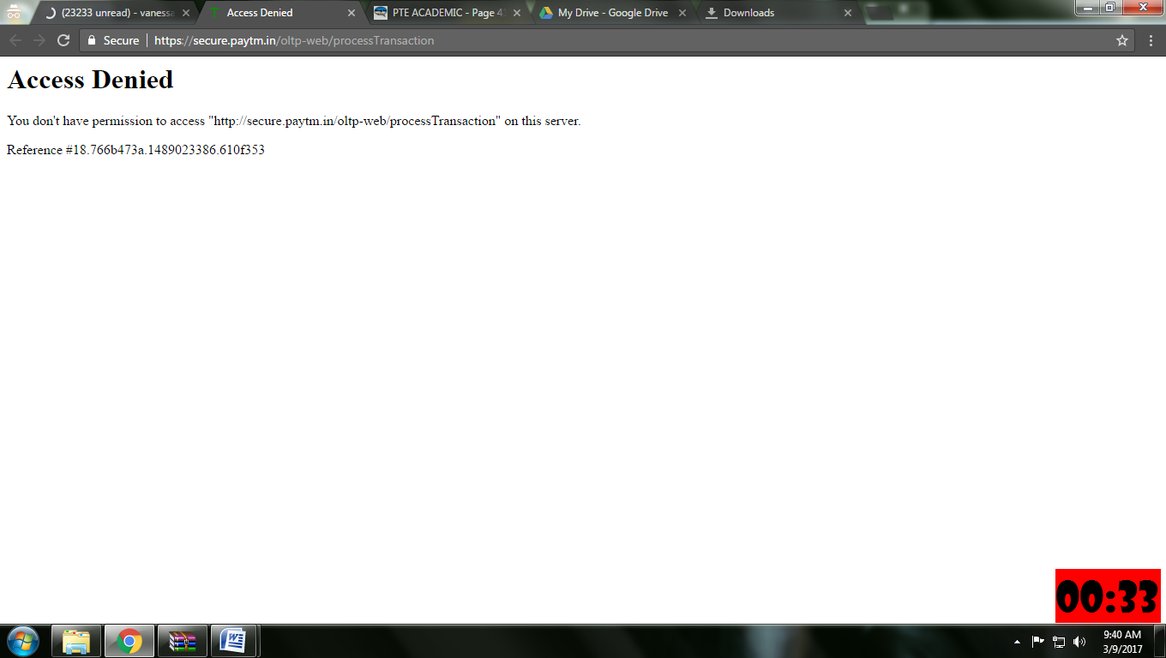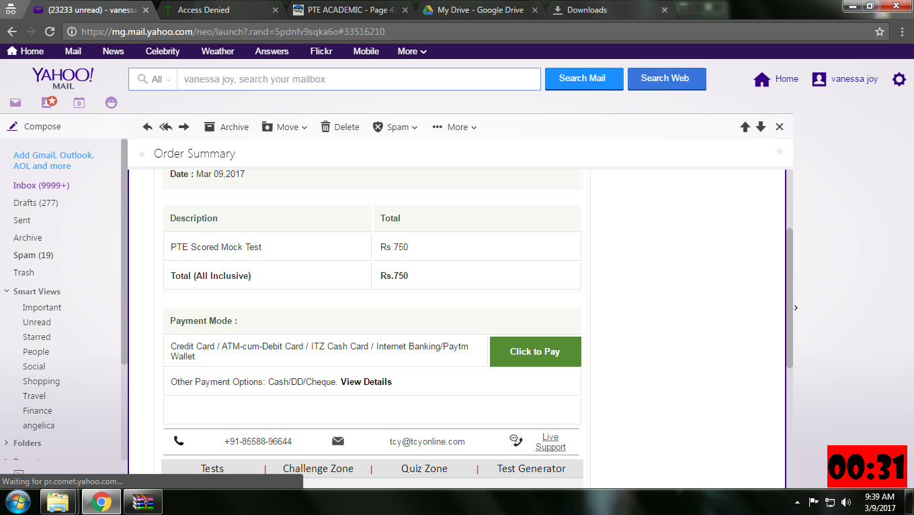

after ko i click ito sa ym ko, ito na sa baba ung nag a appear.